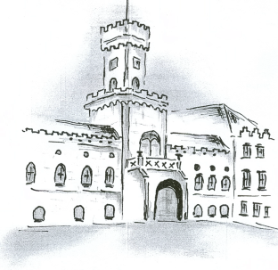
Domov pro seniory Sokolnice, příspěvková organizace,

Zámecká 57, 664 52 Sokolnice
DPS Sokolnice IČO: 00209392
Zápis v obchodním rejstříku u Krajského soudu v Brně, oddíl Pr. vložka 1261
DPS Sokolnice ______________________________________________________________________________

Vyhlašuje výběrové řízení na obsazení pracovní pozice

VŠEOBECNÁ SESTRA

Identifikace zadavatele:

Domov pro seniory Sokolnice, p.o.
Místo výkonu práce: Zámecká 57
Pracovní úvazek: 1,0/37,5 týdně - nepřetržitý provoz
Předpokládaný termín nástupu: dle dohody
Základní předpoklady pro výkon funkce
- vysokoškolské vzdělání, vyšší odborné nebo úplné středoškolské vzdělání související
s danou pracovní pozicí
- způsobilost k právním úkonům
- praxe v oboru
- beztrestnost
- pečlivost, svědomitost, organizační schopnosti
- dobrá znalost práce na PC

Další předpoklady uchazeče

- komunikace
- odolnost vůči stresovým situacím
- flexibilita

Typ pracovní smlouvy

Smlouva na dobu určitou se zkušební dobou 3 měsíce

Platové ohodnocení

Platové zařazení dle nařízení vlády č. 222/2010 Sb. ( katalog prací) a nařízení vlády
č. 341/2017 Sb., ve znění pozdějších předpisů

Podání přihlášky

Písemná přihláška bude podána v českém jazyce, osobně, poštou na adresu zadavatele: Domov pro seniory Sokolnice, p.o., Zámecká 57, 664 52 Sokolnice
elektronickou poštou na adresu: kopeckova@domovsokolnice.cz

Náležitosti přihlášky:

- jméno, příjmení, titul
- datum a místo narození
- státní příslušnost
- místo trvalého pobytu
- kontaktní spojení
- datum, podpis

Přílohy k přihlášce:

- Strukturovaný životopis uchazeče s uvedením údajů o dosavadních zaměstnáních a odborných znalostech, dovednostech
- Výpis z evidence Rejstříku trestů ne starší než 3 měsíce
- Ověřená kopie dokladů o nejvyšším dosaženém vzdělání

Lhůta pro podání nabídek do 1. kola končí 15.03.2020

Harmonogram výběru uchazeče
1. kolo: hodnocení písemných nabídek hodnotící komisí,
2. kolo: osobní pohovory s vybranými uchazeči,

V případě dotazů je možné obrátit se na paní Radmilu Kopečkovou, tel. 544 423 155
e-mail: kopeckova@domovsokolnice.cz
Vyhlašovatel si vyhrazuje právo zrušit toto výběrové řízení kdykoliv v jeho průběhu nebo nevybrat žádného uchazeče, a to bez uvedení důvodu.

V Sokolnicích dne 12.02.2020

MVDr. Petr Nováček
ředitel

